CEMP – Centro Educacional Marapendi


TRABALHOS PRÁTICOS 3° TRIMESTRE – valendo 10,0 pontos
DISCIPLINA: ARTES
PROF: MYLENA

9° ANO: ARTE CONTEMPORÂNEA: Colagem “Tudo pode virar arte?”
Os alunos deverão fazer uma criação de uma colagem artística a partir da apropriação e combinação de diferentes imagens, referências e elementos do cotidiano. Os estudantes deverão selecionar imagens de revistas, jornais, fotografias, propagandas, obras de arte, embalagens, textos ou outros materiais e reorganizá-los em uma nova composição.
A atividade busca explorar características do pós-modernismo e da arte contemporânea, como a apropriação, a mistura de referências, o hibridismo e a ressignificação de imagens, refletindo sobre a relação entre arte e cotidiano.
Ao criar a composição, os alunos deverão pensar não apenas na estética da colagem, mas também no novo significado produzido pela combinação de elementos originalmente pertencentes a diferentes contextos. A obra poderá apresentar uma crítica, reflexão ou comentário sobre aspectos da sociedade contemporânea.

Proposta:
Cada aluno deverá criar uma colagem contemporânea misturando imagens de diferentes épocas, estilos e contextos para produzir uma obra com um novo significado.
Os alunos podem utilizar:
- recortes de revistas e jornais;
- fotografias;
- embalagens;
- propagandas;
- imagens de obras de arte;
- palavras e frases;
- desenhos próprios;
- papéis coloridos;
- cópias ou impressões de imagens.
Regra principal: a colagem deve misturar elementos que originalmente não pertencem ao mesmo contexto.
Por exemplo:
- Mona Lisa + celular + propaganda de fast-food;
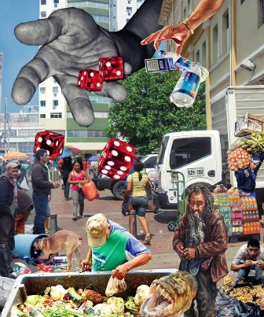
MATERIAIS: Folha 180g ou papelão, revistas, jornais, papéis coloridos, lápis de cor, canetinha.
OBS: seguir o tamanho A4.

O trabalho será realizado em casa e entregue até o dia 01/10.
A professora fará as explicações em sala de aula.

